I. 配對 (每題2分，共20分)
A-請將下列中文名稱配對正確的英文單字 (寫出代號及提示英文，少一樣都要扣分)
A. Main courses | B. seafood | C. smell | D. menu | E. starter

中文 | 英文
1. 菜單
2. 前菜
3. 海鮮
4. 主菜
5. 聞起來

B-請將下列英文單字配對正確的中文名稱 (寫出代號及提示中文 ，少一樣都要扣分)
A. 甜點 | B. 飲料 | C. 餓 | D. 沙拉 | E. 蛋糕

英文 | 中文
6. cake
7. salad
8. hungry
9. desserts
10. drinks
II. 選擇 (每題3分，共15分)
( )1. A: Smells good.
B: I hungry.
(A) is (B) are (C) am (D) was
( )2. Let’s look the menu.
(A) in (B) at (C) for (D) out
( )3. I like soup, .
(A) two (B) too (C) to (D) either
( )4. A: Do you like English Class?
B: No, I like it.
(A) do (B) can (C) don’t (D) can’t
( )5. Which you like, beef or pork?
(A) am (B) is (C) are (D) do
III、請根據題意，填寫適當的單字至空格中 (每格3分，共15分)
1. We like coffee. (我們5個人都喜歡喝咖啡。)
2. Let’s at the . (來看看菜單。)
3. do you like, coffee te? (你喜歡哪一個，咖啡還是茶?)
IV. 句子練習 (共35分)
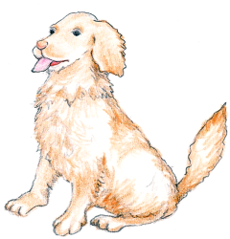  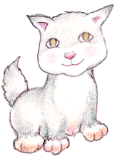  1. ✓ ✗               | (5分)  A: Which do you like, the cat or the dog?  B:
2. ✗    ✓   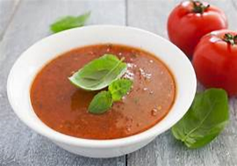  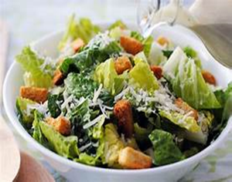 | (10分)  A: Which do you like, or ?  B:
3. ✗    ✓  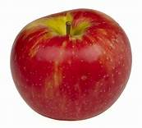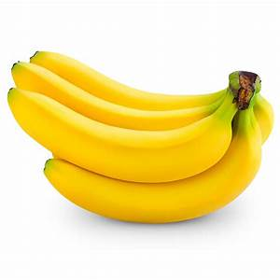 | (5分)  A: Which do you like, apples or bananas?  B:
4. ✗ ✓ | (15分)  A:  B:  (請依照自己所選的物品造句)
V. 請依照提示寫出對應之大小寫字母 (5分)
1. E  ( ) | 2. Q  ( ) | 3. ( )  b | 4. P  ( ) | 5. ( )  r
VI. 請根據題意，回答問題 (每格2分，共10分)
1. 請寫出你喜歡吃的2樣甜點英文名稱。

2. 請寫出你熟悉的3樣主菜英文名稱。

